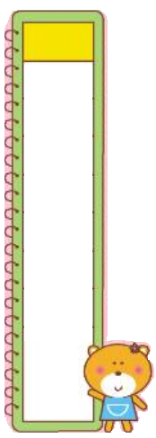
讀寫
聯繫
三年 班 號
姓名
第貳單元 臺灣風景畫
＊作文題目：︵ ︶之旅／戶外教學記趣
一、想一想：我要寫的景點是：︵ ︶。
第一段：起因：
1.為什麼會去這個地點？
2.時間、地點、和誰一起去？
第二、三段：經過：描寫這裡讓你印象深刻的特色。
第四段：想法或發現。
二、寫一寫：
1.參考上述的架構，寫一篇四段的作文。
2.活用這個單元學的寫作技能，擴寫作文的內容，讓文章更生動。
3.若作文裡運用了這些寫作技能，就在框框內打勾，你順利使用
了哪幾種呢？
□名詞前加上形容詞 □加入對話
□加入比喻 □運用擬人
□句型的變化
例：□設問句 □感嘆句強調語氣
□﹁先……接著……最後……﹂說明過程

________________________________________________
________________________________________________
________________________________________________
________________________________________________
________________________________________________
________________________________________________
______________________________________________。
________________________________________________
________________________________________________
________________________________________________
________________________________________________
______________________________________________。
________________________________________________
________________________________________________
________________________________________________
________________________________________________
______________________________________________。

